Фамилия, имя ___________________________________________________
1 класс
Практическая работа по технологии

Информационная карта
«Заяц – беляк – лесной обитатель Челябинской области»
Заяц – старый наш знакомый. В Челябинской области встречается два вида-беляк и русак.
Беляк – житель уральских лесов. У беляка по наружному краю уха проходит белая полоска. Хвост у беляка короткий и округлый, летом с сероватым мехом на верхней стороне, а зимой весь белый. Задние лапы у зайца - беляка длинные и сильные. Зимой подошвы лапок зайца обрастают густыми волосками. От этого пальцы лап сильно раздвигаются и получаются как будто «лыжи». Поэтому зайчик легко бегает даже по рыхлому снегу. А пот, который выделяется на лапках зайца, смазывает подошвы лапок и защищает от налипания снега. Вот такие зимние лапки – «лыжи» есть у всех зайцев! Зимой зайцам – раздолье! По рыхлому снегу они ходят как в валенках, а по насту мчатся стрелой на своих «лыжах» — лапках – никто не догонит!
Люди так и говорят: «Зайца ноги носят».

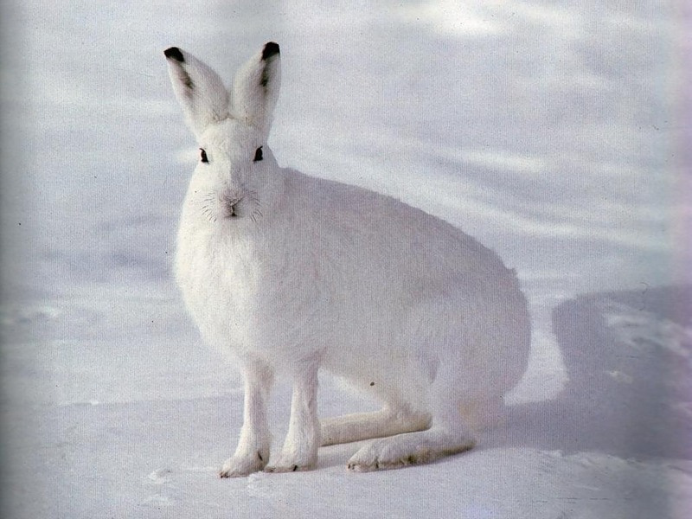
Твоя задача: выполняя практическую работу, ты должен изготовить объёмного зайца по образцу.

Задание 1. Внимательно рассмотри образец изделия.
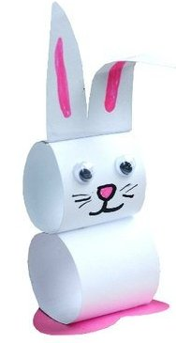
С помощью инструкции, распечатанных деталей и образца, сделай зайчика-беляка. Выполненное действие фиксируй в инструкции знаком +, в колонке результат. Если действие не выполнено то ставь знак -. Если действие вызвало трудность выполнения, то ставим знак !
Инструкция по изготовлению изделия.
шаг | действие | Результат  + или –  !
1. | Вырежи деталь 1. Это будущее тело зайчика.
2. | Преврати эту деталь в цилиндр. Для этого намажь клеем участок, обозначенный штриховкой. Приклей этот участок с краем противоположной стороны прямоугольника так, чтобы получился цилиндр.
3. | Вырежи деталь 2. Это голова зайчика.
4. | Преврати эту деталь в цилиндр. Для этого намажь клеем участок, обозначенный штриховкой. Приклей этот участок с краем противоположной стороны прямоугольника так, чтобы получился цилиндр.
5. | Соединяем тело и голову. Для этого места склеивания цилиндров намазываем клеем и приклеиваем друг с другом.
6. | Вырежи деталь 3. Это уши.
7. | Отогни часть ушей по пунктирной линии. Заштрихованную часть намажь клеем и приклей к голове.
8. | Вырежи деталь 4. Это лапки.
9. | Приклеиваем лапки к туловищу.
10. | По своему желанию делаем мордочку. Вы её можете нарисовать, а можете сделать с помощью цветной бумаги и клея.

Дополнительное задание 2: Ты можешь украсить ушки, тело зайчика дополнительными деталями (бантиками, галстучками и т.д.).
Помни, что тщательность и аккуратность выполнения каждого этапа работы зависит окончательный результат.

Спецификация
Назначение КИМ
Цель практической работы: проверить умение изготавливать несложные конструкции изделий по образцу; расширить представление об отличительных признаках зайца-беляка.
Содержание работы соответствует основным требованиям к планируемым результатам освоения по технологии в 1 классе.
Структура практической работы и характеристика заданий
Практическая работа состоит из информационной карты, в которой отражается текст о зайце-беляке, содержание основного задания (базового уровня сложности) и дополнительного задания (повышенного уровня сложности), а также инструкцию по изготовлению изделия.
Задание 1. оценивает уровень достижения планируемого результата по разделу «Конструирование и моделирование»: умение изготавливать несложные конструкции по образцу, заготовленным учителем деталей и простейшему чертежу. (Детали для распечатки см. в Приложении 1)
Дополнительное задание 2.направлено на выявление уровня решения декоративно-художественной задачи.
Условия и время проведения
Учитель заранее изготавливает образец изделия.
Учитель заранее распечатывает на белой бумаге каждому ученику детали, информационную карту.
На выполнение работы отводится 30 минут.
Учитель читает информационную карту, учащиеся на слух и, глядя на инструкцию и образец, выполняют практическую работу, фиксируя результат в таблице «Инструкция по изготовлению изделия».
Ученик может обратиться за помощью к учителю.
Система оценивания практической работы

№п/п | Критерий оценивания, указания к оцениванию | Баллы
1. | Точность технологических операций  Изделие изготовлено с учетом всех требований  Изделие изготовлено с нарушениями отдельных требований  Изделие изготовлено со значительными нарушениями
 |  | 2
 |  | 1
 |  | 0
Максимальный балл |  | 2
2. | Объём выполненного задания  Работа выполнена в полном объёме  Работа выполнена частично  Работа не выполнена
 |  | 2
 |  | 1
 |  | 0
Максимальный балл |  | 2
3. | Самостоятельность выполнения
 | Работа выполнена самостоятельно | 2
 | Обращался за помощью | 1
 | Работа выполнялась под руководством учителя | 0
Максимальный балл |  | 2
4. | Качество выполнения
 | Общий вид аккуратный | 1
 | Изделие оформлено небрежно | 0
Максимальный балл |  | 1
5. | Творческий подход
 | Оформление работы отличается от образца (цвет, детали украшения) | 3
 | Работа выполнена по образцу | 2
 | Оформление отсутствует | 0
Максимальный балл |  | 3
Максимальный балл за всю работу |  | 10

Выполнение учащимся работы в целом оценивается итоговым баллом. По итоговому баллу определяется уровень достижения планируемых результатов.
Итоговая таблица

Недостаточный уровень | Базовый уровень | Повышенный уровень
0-3 баллов | 4-7 баллов | 8-10 баллов

Протокол проведения практической работы

Ф.И. обучающегося | Точность технологических операций | Объем и качество выполненного задания | Самостоятельность выполнения | Качество выполнения | Творческих под  ход (дополнительное задание) | Общий балл | Уровень выполнения

Приложение 1
Деталь 1 (тело)
( 1 штука)

Деталь 2 (голова)
(1 штука)

Деталь 3 (уши)
( 1 штука)

Деталь 4 (лапки)
(1 штука)

